МІНІСТЕРСТВО ОСВІТИ І НАУКИ УКРАЇНИ
СУМСЬКИЙ ДЕРЖАВНИЙ УНІВЕРСИТЕТ
КАФЕДРА ІНФОРМАЦІЙНИХ ТЕХНОЛОГІЙ

ЗВІТ З ЛАБОРАТОРНОЇ РОБОТИ №4
з дисципліни: «Проектування веб-орієнтованих інформаційних систем»

Виконав: студент групи ЦТ.м-51н
Кириченко Д.С.

Варіант: 8

Перевірила: Парфененко Ю.В.

Суми 2025

ТЕМА: Реалізація трейтів в PHP

Варіант 8

Завдання 1.
Створіть трейт, що містить реалізацію функції, що виводить на екран привітання Hello world. Створіть клас, який використовує цей трейт. Додайте у трейт ще одну функцію, яка виводить привітання «Good everning», «Good day» і т.д. в залежності від часу доби.

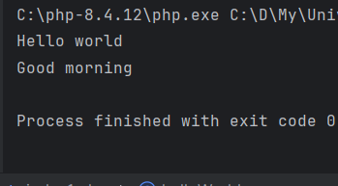
Рисунок 1 – Результат виконання завдання 1
Програмний код ФАЙЛ index1.php
<?php
trait my_first_trait //train creating
{
public function traitFunction()
{
echo "Hello world\n";
}
// New function: says hello depending on the time
public function timeGreeting()
{
// Get current hour (0-23)
$hour = date("H");
if ($hour < 12) {
echo "Good morning \n";
} elseif ($hour < 18) {
echo "Good day \n";
} else {
echo "Good evening \n";
}
}
}
class helloWorld
{
use my_first_trait; //train using
}
$objTest = new HelloWorld();
$objTest->traitFunction();
// Calling the new function
$objTest->timeGreeting();

Завдання 2.
Розробіть програму додавання повідомлення у текстовий файл.
Реалізуйте інтерфейс ILoger та клас FileLoger, який записує дату, час відправлення повідомлення та його зміст у текстовий файл. Метод друку поточної дати та часу реалізуйте в одному трейті, а метод занесення до текстового файлу повідомлення, яке ввів користувач у поле форми – у іншому.

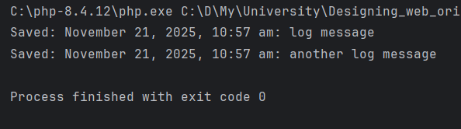
Рисунок 2 – Результат виконання завдання 2
Програмний код ФАЙЛ index2.php
<?php
// Interface from the task
interface ILoger {
public function log($message);
}
// Trait 1: Handles the date
trait DateTrait {
// Function to get current date and time
public function getDateString() {
// Format like: October 10, 2022, 7:43 pm
return date("F j, Y, g:i a");
}
}
// Trait 2: Handles writing to file
trait FileTrait {
// Function to save text to a file
public function writeText($text) {
// Append text to 'log.txt' using PHP_EOL for file new line
file_put_contents("log.txt", $text . PHP_EOL, FILE_APPEND);
}
}
class FileLoger implements ILoger {
// Use both traits
use DateTrait, FileTrait;
public function log($message) {
// Get the date using DateTrait
$date = $this->getDateString();
// Create the final string
$fullMessage = "$date: $message";
// Write to file using FileTrait
$this->writeText($fullMessage);
// Output to console with \n
echo "Saved: $fullMessage \n";
}
}
// Testing the logger
$logger = new FileLoger();
$logger->log("log message");
$logger->log("another log message");

Завдання 3.
Реалізуйте множинне спадкування за допомогою трейтів.
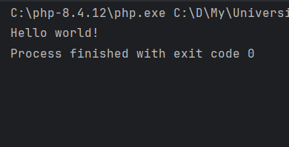
Рисунок 3 – Результат виконання завдання 3
Програмний код ФАЙЛ index3.php
<?php
trait A {
function a() { echo "Hello "; }
}
trait B {
function b() { echo "world"; }
}
class Test {
use A, B;
function c() { echo "!"; }
}
$t = new Test();
$t->a();
$t->b();
$t->c();

Завдання 4.
Для предметної області із завдання 3 лабораторної роботи №3 продемонструвати реалізацію множинного спадкування із використанням трейтів.
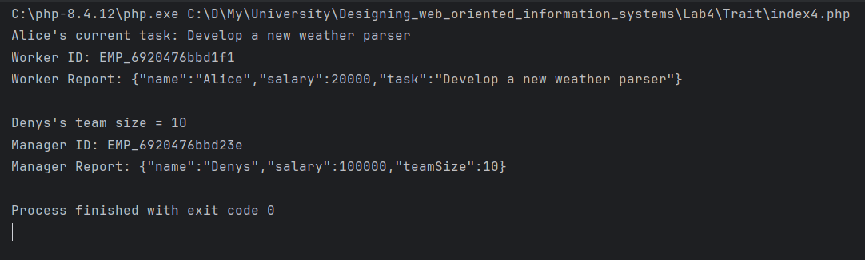
Рисунок 4 – Результат виконання завдання 4
Програмний код ФАЙЛ index4.php
<?php
// Variant 8
// Trait 1: Generates a unique ID for the employee
trait IdentityTrait {
public function generateId(): string {
return uniqid('EMP_');
}
}
// Trait 2: Creates a JSON report of the object
trait ReportTrait {
public function getJsonReport(): string {
// Get all properties of the object and convert to JSON
return json_encode(get_object_vars($this));
}
}
// Abstract parental class
abstract class Employee {
protected string $name;
protected float $salary;
public function __construct(
string $name,
float $salary
) {
$this->name = $name;
$this->salary = $salary;
}
}
// Subclass worker
class Worker extends Employee
{
// Use traits to simulate multiple inheritance
use IdentityTrait, ReportTrait;
private string $task;
// Constructor with parameter by default for each property
public function __construct(
string $name = "Nick",
float $salary = 0,
string $task = "Working"
) {
parent::__construct($name, $salary);
$this->task = $task;
}
// Universal get function for every property
public function __get(string $property): mixed {
// Check whether the property exists
if(property_exists($this, $property)) {
return $this->$property;
}
return null;
}
// Universal setter for each property
public function __set(string $property, mixed $value): void {
// Check whether the property exists
if(property_exists($this, $property)) {
$this->$property = $value;
}
}
// Function to show worker current task
public function showTasks(): void {
// Changed PHP_EOL to \n for console consistency
echo $this->name . "'s current task: " . $this->task . "\n";
}
}
// Subclass manager
class Manger extends Employee {
// Use traits here as well
use IdentityTrait, ReportTrait;
private int $teamSize;
public function __construct(
string $name,
int $salary,
int $teamSize
) {
parent::__construct($name, $salary);
$this->teamSize = $teamSize;
}
// Universal get function for every property
public function __get(string $property): mixed {
// Check whether the property exists
if(property_exists($this, $property)) {
return $this->$property;
}
return null;
}
// Universal setter for each property
public function __set(string $property, mixed $value): void {
// Check whether the property exists
if(property_exists($this, $property)) {
$this->$property = $value;
}
}
// Function to show team size
public function showTeamSize(): void {
echo $this->name . "'s team size = " . $this->teamSize . "\n";
}
}
// Create a new Object
$worker = new Worker(
"Alice",
20000,
"Develop a new weather parser"
);
$worker->showTasks();
// Demonstrating Trait 1 (Identity)
echo "Worker ID: " . $worker->generateId() . "\n";
// Demonstrating Trait 2 (Report)
echo "Worker Report: " . $worker->getJsonReport() . "\n\n";
$manger = new Manger(
"Denys",
100000,
10
);
$manger->showTeamSize();
// Demonstrating Trait 1 (Identity) for Manager
echo "Manager ID: " . $manger->generateId() . "\n";
// Demonstrating Trait 2 (Report) for Manager
echo "Manager Report: " . $manger->getJsonReport() . "\n";

